江颛  合伙人·北京  +86 10 5769 4209  zhuan.jiang@fangdalaw.com | 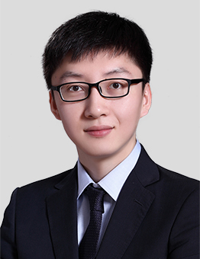
执业领域
江颛律师的主要执业领域为资产管理、资本市场及一般公司业务。

近期代理的主要案件

- 为蚂蚁集团、网商银行数百支资产证券化产品提供法律服务
- 代表中建股份下属公司、中冶集团下属公司、中国联通、中国电子、国药器械、华润医药、联想保理、趣店集团、凯京租赁、朴信保理、中铝保理、广州拉卡拉小贷等公司，为其发行企业资产证券化产品提供法律服务
- 代表中金公司就其作为阳光壹佰物业、金辉物业、中交地产、普洛斯租赁、中车保理等多支企业资产证券化产品管理人提供法律服务
- 代表招商证券就其作为华夏幸福-固安PPP项目等多支企业资产证券化产品管理人提供法律服务
- 代表平安资管，为其平安资管-山西交通厅债权计划及信托计划项目、平安普惠资产支持计划及信托计划项目、深圳安居集团信托项目、金城集团信托项目等多个资管产品提供法律服务
- 代表泰康资管、中意资管、信诚人寿，为其投资多支股权投资基金项目提供法律服务
- 代表泰康资管，为泰康人寿认购保利地产非公开发行股份项目提供法律服务
执业资格
- 中华人民共和国执业律师
职业背景
- 2015年加入方达之前，江颛律师曾经在另一家中国知名律师事务所工作。

